Муниципальное бюджетное дошкольное образовательное учреждение города Костромы «Детский сад №80»

Отчет о выступлении на семинаре – практикуме

*«Развитие продуктивной деятельности детей».*

*( для студентов з/о КГУ им.Н.А.Некрасова «Институт Педагогики и психологии», 24.06.2014 года)*

* *Диссеминация опыта работы МБДОУ города Костромы «Детский сад №80» по теме: «Нетрадиционные средства развития творческих способностей детей в продуктивных видах деятельности».*
* *Мастер – класс по изготовлению сувенирной тарелки в технике декупаж.*

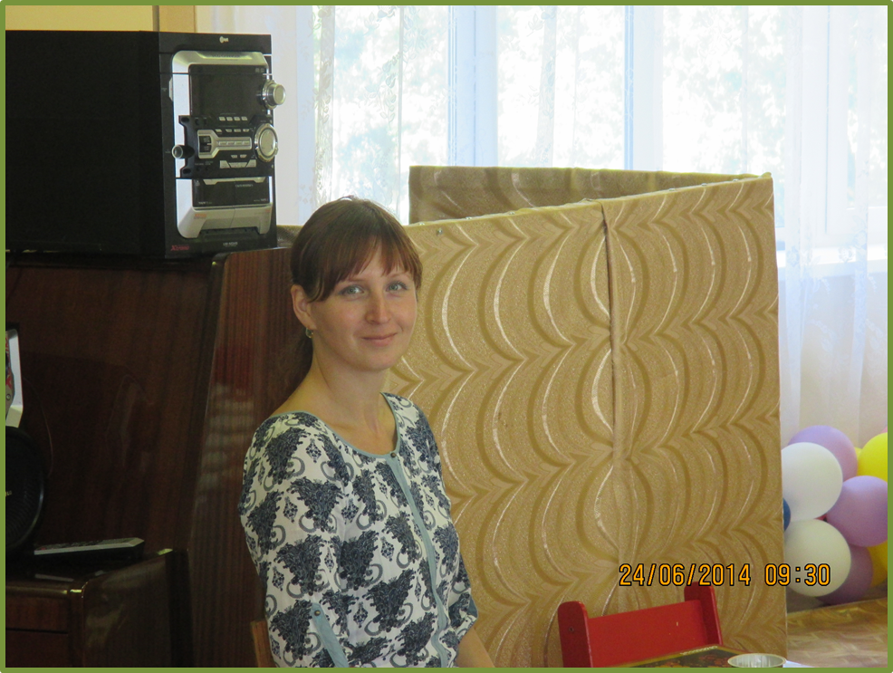

Выполнила воспитатель 1 кв.категории ,

руководитель кружка «Веселые затеи»

Голышева С.С.

2014 год

1. **«Нетрадиционные средства развития творческих способностей детей в продуктивных видах деятельности»**

Как же найти такие стимулы к творчеству, которые бы рождали у ребенка подлинное желание творить?

Как развить творческий потенциал всех детей, ибо каждый ребенок одарен и талантлив, оберегая индивидуальное, самобытное, опираясь на его природу, страшась заглушить способности?

В творческой продуктивной деятельности гораздо проще повествовать. Творя и создавая свое собственное произведение, ребенок упорядочивает и отражает свое знание о мире. Предварительно создав что- то, ребенку легче рассказать о нем, вот почему специалисты уточняют: заниматься продуктивной творческой деятельностью детям также необходимо, как и разговаривать.

Мы считаем, что использование в работе с детьми интересных современных традиционных и нетрадиционных технологий делает процесс обучения интересным. Мы увидели, как нестандартные подходы в организации изодеятельности удивляют и восхищают детей, тем самым вызывая стремление заниматься таким интересным делом.

***Раскроем достоинства данных технологий:***

* Изонить.

Достоинства данной технологии в том, что рисунок нитью выполняется быстро и аккуратно с первого раза. В процессе работы дети знакомятся с основными геометрическими понятиями, учатся ориентироваться на листе бумаги. Развивается мелкая моторика пальцев рук, зрительно-двигательная координация. Результат работы в технике «изонить» завораживает детей красотой.

* Плетение – один из старинных способов крепления деталей для получения изделий. Процесс плетения способствует развитию у детей произвольного внимания, наблюдательности, памяти, чувства ритма. Способствует развитию глазомера и координации движений пальцев рук.
* Нестандартные приёмы рисования (пальчиковое, щеткой, целлофаном, по мокрой бумаге, воздухом через соломинку, мыльными пузырями и др.) - один из интересных путей развития исследовательской деятельности детей. В процессе такой деятельности изучаются и лучше запоминаются свойства данных предметов, веществ.
* Аппликация позволяет использовать нити, ткань, вату, природный материал, что параллельно позволяет изучать их свойств, состав, возможности.
* Современные дизайнерские технологии: декупаж, квиллинг, коллажирование и другие виды, доступные для детей дошкольного возраста.
* Конструирование - ни один другой вид продуктивной деятельности не расширяет так границы познания, как работа со строительным материалом. Выделяются два вида конструирования: техническое и художественное.

К техническому конструированию относят конструирование из строительных материалов (деревянных окрашенных или неокрашенных деталей геометрической формы), из деталей конструкторов, имеющих разные способы крепления, из крупногабаритных модульных блоков, некоторые способы конструирования из бумаги, картона, коробок, катушек и других материалов.

К художественному - конструирование из природного и бросового (использованного) материала, из бумаги. На современном этапе развития технологии конструктивной деятельности появилась тенденция к объединению художественного и технического конструирования. Ярким примером синтеза технического и художественного конструирования может служить искусство оригами.

1. **Мастер – класс** «**Нетрадиционная изобразительная техника "Декупаж"»**

Декупаж – техника декорирования. В настоящее время декупаж – это наклеивание картинок на различные поверхности и последующее закрепление их лаком (дети – клей ПВА). Слово декупаж – происходит от французского «вырезать», но сама техника зародилась в Китае.

Техника доступна детям старшего дошкольного возраста. Работу с детьми по изобразительной деятельности в данной технике можно строить по плану, имея цель: дать понятие о технике – декупаж, обучить приёмам декорирования предметов, развить эстетический вкус и творческие способности при оформлении работы; воспитать интерес к нетрадиционным видам декоративно – прикладного творчества.

***Можно реализовать целый комплекс взаимосвязанных задач:***

* поощрять детей воплощать в художественной форме свои представления, переживания, чувства и мысли; поддерживать личностное творческое начало;
* учить отбирать содержание аппликации;
* поддерживать желание передавать характерные признаки объектов и явлений природы на основе представлений, полученных из наблюдений.
* отражать в своих работах обобщённые представления о природе (пейзажи в разное время года);
* создавать условия для экспериментирования с различными художественными материалами, изобразительными техниками.

Декорировать в технике декупаж, используя природные мотивы, доступно всё, что подскажет вам ваша фантазия: подарочные коробки, шкатулки, шкафчики, цветочные горшки, вазы, тарелки (декоративные), стаканы, разделочные доски. В этом и вся прелесть декупажа – полёт фантазии вашей неограничен!

Порядок работы в технике – декупаж.

1. Идея.
2. Предварительная обработка.
3. Вырезание узора.
4. Приклеивание.
5. Покрытие лаком.
6. Дополнительная обработка (декорирование).

